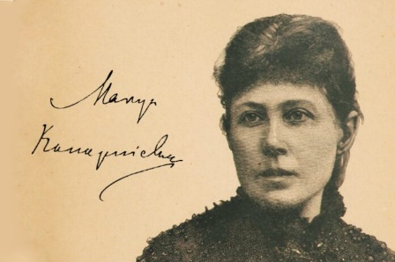

Miejska i Powiatowa Biblioteka Publiczna w Kolbuszowej serdecznie zaprasza uczniów klas IV-VI szkół podstawowych do udziału w konkursie

**Plastyczna interpretacja wiersza Marii Konopnickiej „Jadą, jadą dzieci drogą”**

**organizowanym w ramach Obchodów Roku Marii Konopnickiej**

**Organizator konkursu**: Oddział dla Dzieci i Młodzieży Miejska i Powiatowa Biblioteka Publiczna w Kolbuszowej

**I CELE KONKURSU**

* Stworzenie możliwości zaprezentowania własnego odbioru poezji poprzez pracę plastyczną
* Uwrażliwienie na piękno krajobrazu wiejskiego
* Popularyzacja twórczości Marii Konopnickiej
* Kształtowanie umiejętności posługiwania się różnymi środkami wypowiedzi artystycznej

**II UCZESTNICY KONKURSU**

* Uczestnikami konkursu mogą być uczniowie w wieku klas **IV – VI** szkoły podstawowej z terenu miasta i gminy Kolbuszowa
* Zadanie konkursowe polega na przygotowaniu pracy plastycznej, dla której inspiracją jest wiersz „Jadą, jadą dzieci drogą” autorstwa Marii Konopnickiej (wiersz do pobrania w załączniku)

**III ZAŁOŻENIA ORGANIZACYJNE**

1. W konkursie oceniane będą tylko prace wykonane indywidualnie.
2. Technika wykonania dowolna.
3. Forma płaska w formacie nie większym niż **A3**.
4. Każdy uczestnik może złożyć tylko jedną pracę konkursową.
5. Każda praca na odwrocie powinna mieć metryczkę według wzoru:

**imię i nazwisko autora**

**wiek autora**

**imię i nazwisko rodzica/opiekuna**

**adres email i numer telefonu rodzica/opiekuna**

1. Konieczna jest wypełniona karta zgłoszenia do konkursu (wzór dołączony do regulaminu).
2. Uczestnictwo w konkursie jest jednoznaczne z zapoznaniem się i akceptacją klauzuli informacyjnej dotyczącej przetwarzania danych osobowych oraz regulaminu konkursu.
3. Nadesłane prace stają się własnością organizatora i nie będą zwracane autorom.

**IV TERMINARZ NADSYŁANIA PRAC**

Prace należy nadesłać lub składać osobiście do **6 maja 2022 roku** na adres:

Miejska i Powiatowa Biblioteka Publiczna w Kolbuszowej

ul. Piłsudskiego 7

36- 100 Kolbuszowa

Dodatkowe informacje można uzyskać pod numerem telefonu:

(**17) 227-02-20 wew. 28**

**V OCENA PRAC I NAGRODY**

1. Prace oceniać będzie Komisja powołana przez organizatora
2. Kryteria oceny prac konkursowych:
   * zgodność z tematem
   * estetyka pracy
   * walory artystyczne
   * warsztat pracy
3. Autorzy najlepszych prac (miejsce I, II i III) otrzymają nagrody rzeczowe a wszyscy uczestnicy konkursu otrzymają pamiątkowe dyplomy.
4. Wyniki konkursu dostępne będą na stronie internetowej **www.biblioteka.kolbuszowa.pl**

Laureaci będą zawiadomieni telefonicznie.